ICS 65.020.30
B

DB
江西省地方标准
DB XX/ XXXXX—XXXX

南昌白猪
Nanchang White Pig

XXXX - XX - XX发布
XXXX - XX - XX实施
江西省质量技术监督局 发布

前 言
本标准是对DB36/T278-1997《南昌白猪》的修订。修订主要内容包括本技术规程中的规范性引用文件和部分内容。
以下标准由于1997年以前没有制定颁布实施，此次修订作为规范性引用文件：
GB/T 1.1 标准化工作导则第一部分：标准的结构和编写
GB/T 畜禽品种标准编制导则 猪
NY/T 820 种猪登记技术规范
NY/T 822 种猪生产性能测定规程
NY/T 825 瘦肉型猪胴体性状测定技术规范
NY/T 821 猪肌肉品质测定技术规范
GB 16567 种畜禽调运检疫技术规范
NY/T 2826-2015 沙子岭猪
NY/T 2763-2015 淮猪
——增加了上述规范性引用文件；
——修改了将原标准2.2生产性能列入2.0品种特征特性，修订稿将繁殖、肥育、肉质性能单列出归于生产性能；
——删除了2.2.4中杂交利用的相关内容；
——删除了3.0种猪鉴定评级的相关内容，增加了种猪测定要求；
——删除了4.0种猪出场标准，增加了种猪基本要求。
本标准由江西省农业厅提出并归口。
本标准修订单位： 江西省农科院农产品质量安全与标准研究所 江西省农业科学院畜牧兽医研究所
江西伟瑞莱生态畜牧科技有限公司 江西省玉山黑猪原种场
本标准主要修订人：李瑞丽、万明春、尹德凤、郑小明、方绍培、彭瑞华、周泉勇、刘晨龙、韦启鹏。

南昌白猪
- 范围
本标准规定了南昌白猪的品种来源和特性、体型外貌特征、成年体重体尺、生产性能、测定方法及种用基本要求。
本标准适用于南昌白猪的鉴别。
2 规范性引用文件
下列文件对于本文件的应用是必不可少的。凡是注日期的引用文件，仅注日期的版本适用于本文件。凡是不注日期的引用文件，其最新版本（包括所有的修改单）适用于本文件。
GB/T 1.1 标准化工作导则第一部分：标准的结构和编写
GB/T 畜禽品种标准编制导则 猪
NY/T 820 种猪登记技术规范
NY/T 822 种猪生产性能测定规程
NY/T 825 瘦肉型猪胴体性状测定技术规范
NY/T 821 猪肌肉品质测定技术规范
GB 16567 种畜禽调运检疫技术规范
NY/T 2826-2015 沙子岭猪
3 品种来源、分布及特性
南昌白猪系培育品种。其培育亲本为约克夏公猪和南昌市周边的含地方品种滨湖黑猪血缘的杂种母猪。1986年成立南昌白猪选育课题组，当时由江西省畜牧局、南昌市畜牧兽医站主持，新建、进贤、安义、南昌县种畜场参加选育（后增加临川市种畜场），列入省重点科研攻关项目，选择中约克与滨湖黑猪杂交母猪，与中约克公猪杂交，杂交后代进行横交，以现代遗传理论作指导，进行系统选育，经6世代选育，遗传性能基本稳定， 1996年7月南昌白猪选育通过由国内知名专家组成的鉴定委员的鉴定验收，1999年7月农业部批准为新品种。中心产区为南昌市的南昌、新建、进贤、安义四县，分布到萍乡、吉安、赣州、抚州、鹰潭等市的农村和广东、福建等省。该品种适应性强、耐粗饲、抗逆（耐受高温、高湿等）、合群易养。在中上等营养水平饲养下获得较快的增重速度；在高营养水平下增重明显加快，饲料转化率高。胴体瘦肉率高、肉质好，发情明显、繁殖力高，适于作母本使用。
4 体型外貌特征
该品种被毛、鬃毛及肤色都为全白色，体格大小中等，结构匀称；头部大小中等，头形较宽，额宽，有较浅皱纹；背腰平直，腹部较平，臀部丰满，乳头形状正常；四肢粗壮端正，关节发育良好，肌肉发育良好；尾长(厘米)38.92cm，肋骨15对， 有效乳头7对以上。
5 成年体重体尺
成年公猪（23-25 月龄）和成年母猪（第三胎、妊娠两个月）的体重、体尺（体长、体高、
胸围）见表 1。
1 南昌白猪体重体尺
表
性别 | 体 重 kg | 体 长cm | 胸 围cm | 体 高cm
公 | 181.81±1.31 | 141.67±2.57 | 139.33±3.64 | 78.83±3.21
母 | 142.21±3.65 | 139.5±2.56 | 131.67±1.98 | 76.86±2.85

6 生产性能
6.1 繁殖性能

母猪在出生后160天开始初次发情，发情持续期3～4天，性周期16～18天。母猪适配日龄198天，适配体重79kg；公猪初情期145日龄，适配日龄205天，适配体重89kg，妊娠期为114.46±1.06天，而初生与断奶的性能如表2所示，其中断奶日龄为28.0±2.0天。
表2 南昌白猪繁殖性能
 | 总产仔数 头 | 产活仔数 头 | 初生窝重 kg | 断奶窝重 kg
头胎母猪 | 11.0±2.1 | 10.6±2.3 | 11.5±1.8 | 60.1±6.2
三胎以上 | 12.3±0.8 | 11.0±0.8 | 12.3±2.0 | 65.5±1.5
6.2 肥育性能
在前期（25~60 kg）饲料营养水平为DE12.55MJ/kg、CP16.0％，在后期（61~100 kg）饲料营养水平为DE11.72MJ/kg、CP14％的条件下，从25 kg开始育肥，90～100kg结束，平均日增重651.00±81.50g，料重比3.12：1，饲养方式及条件为：半封闭式猪舍、自动食槽、自动饮水设备、小群圏养。
6.3 胴体性能
宰前活重 105.62±1.90 kg，胴体重 67.27±4.47 kg，胴体长 99.18±3.66cm，平均背膘厚 2.72
±0.27 cm，眼肌面积 34.21±2.13cm 2，瘦肉率 58.17±1.25。
6.4 肌肉品质
肉色评分 3.02±0.14，pH6.22±0.34，滴水损失 7.46±2.83%，失水率11.06±3.61，肌内脂肪含量 3.21±0.18%， 大理石纹评分 3.10±0.80。

7 测定方法

——成年体重和体尺测定按照 NY/T 820 的规定执行。
——繁殖性能按照NY/T 820 的规定执行。
——肥育性能测定按照 NY/T 822 的规定执行。
——胴体性状测定按照 NY/T 825 的规定执行。
——肌肉品质测定按照 NY/T 821 的规定执行。

8 种用基本要求

- 体型外貌符合本品种特征，生殖器官发育正常，有效乳头不少于 6 对；
- 无遗传疾患和损征，健康状况良好；
- 种用个体耳号清晰，来源、血缘清楚，系谱档案准确齐全；
- 种用个体或双亲经过性能测定，主要经济性状的资料齐全；
e）有种猪合格证，按照 GB 16567 的规定出具检疫证书。

9 品种照片

南昌白猪品种照片参见附录 A。

附 录 A
（资料性附录）
南昌白猪品种照
1 南昌白猪正面照片 （见图 A.1 和图 A.2）
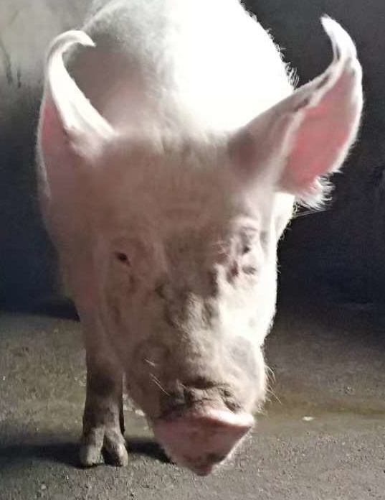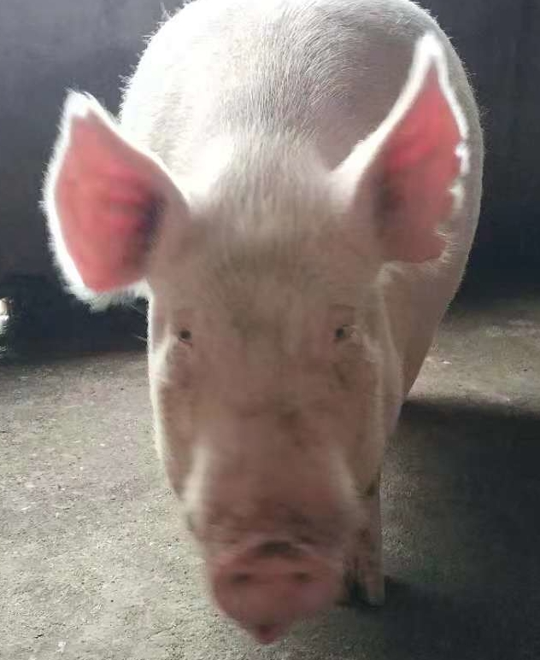
南昌白猪公猪头部 南昌白猪母猪头部
2 南昌白猪后躯照片
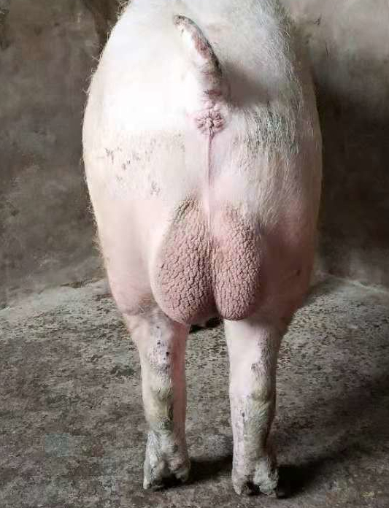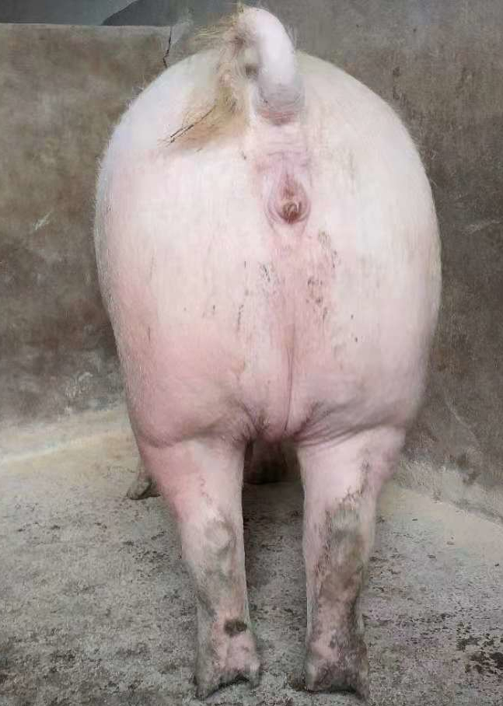
南昌白猪公猪后躯 南昌白猪母猪后躯
3 南昌白猪侧面照片
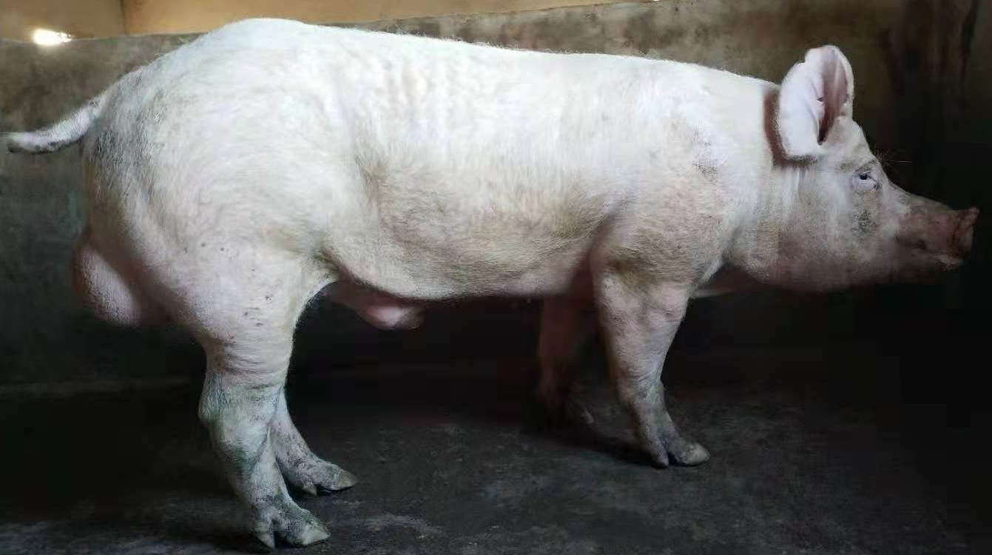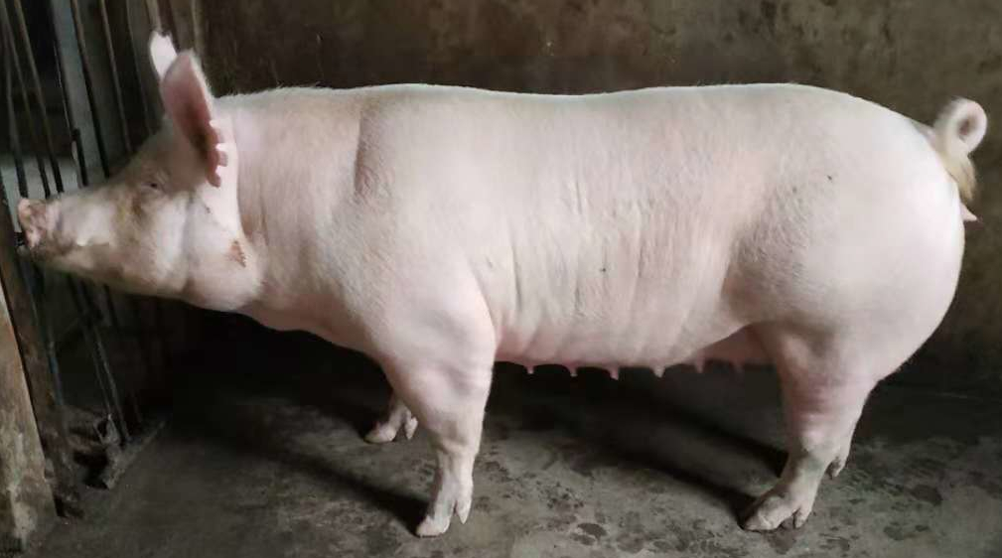
南昌白猪公猪侧面照 南昌白猪母猪侧面照

